小组名:三个Joker组
回归分析小组课程小论文
考核内容 |  | 模型的合理性 | 程序编写质量 | 论文的写作质量 | 课程论文排版情况
权重 |  | 0.35 | 0.30 | 0.35
 |  | 0.35 | 0.30 | 0.7 | 0.3
评分标准 | 90-100 | 模型很合理 | 无错误或有极少错误 | 质量很好 | 排版很合理
评分标准 | 80-89 | 模型合理 | 有少量错误 | 质量好 | 排版合理
评分标准 | 70-79 | 模型较为合理 | 有较多处错误 | 质量较好 | 排版较为合理
评分标准 | 60-69 | 模型基本合理 | 有多处错误 | 质量一般 | 排版基本合理
评分标准 | 0-59 | 模型不合理 | 有很多错误 | 质量不好 | 排版不合理
评分标准 | 单项得分 | a | b | c | d
评分标准 | 合计 | a*0.35+b*0.30+c*0.05+(d*0.7+e*0.3)*0.35

关于脑中风的问题分析
摘要
脑中风的发病十分突然，多数患者总数突然起病。一些患者可能在数秒或数分钟内出现症状，比如短暂性脑缺血发作，一般持续数分钟至 1 小时内可缓解；而较为严重的脑梗死或脑出血等，可能在数分钟到数小时内症状逐渐加重。所以预防脑中风是一件十分困难的事，此论文主要就患者的发病时间与患者的职业，年龄等以及天气等因素进行统计分析，主要是分析患者自身情况和外界环境对脑中风发病的影响。

关键字：脑中风，性别，年龄，职业，日期，气压，温度，湿度

问题重述
脑卒中（俗称脑中风）是目前威胁人类生命的严重疾病之一，它的发生是一个漫长的过程，一旦得病就很难逆转。这种疾病的诱发已经被证实与环境因素，包括气温和湿度之间存在密切的关系。对脑卒中的发病环境因素进行分析，其目的是为了进行疾病的风险评估，对脑卒中高危人群能够及时采取干预措施，也让尚未得病的健康人，或者亚健康人了解自己得脑卒中风险程度，进行自我保护。同时，通过数据模型的建立，掌握疾病发病率的规律，对于卫生行政部门和医疗机构合理调配医务力量、改善就诊治疗环境、配置床位和医疗药物等都具有实际的指导意义。
数据（见data.xls）来源于中国某城市各家医院多年的脑卒中发病病例信息以及相应期间当地的逐日气象资料（data1.xls）。请你们根据题目提供的数据，回答以下问题：
1．根据病人基本信息，对发病人群进行统计描述。
2．建立数学模型研究脑卒中发病率与气温、气压、相对湿度间的关系。
3．查阅和搜集文献中有关脑卒中高危人群的重要特征和关键指标，结合1、2中所得结论，对高危人群提出预警和干预的建议方案。

符号说明及名词定义
符号 | 符号说明
X1 | 表示患者不同年龄分区的数量
X2 | 表示患者不同职业分区的数量
X3 | 表示患者不同发病时间分区的数量
Y1 | 表示患者不同年龄的分区
Y2  Y3  p  t  s | 表示患者不同职业的分区  表示患者不同发病时间的分区  表示每月的气压  表示每月的温度  表示每月的湿度

基本假设
假设时间数据真实
假设不同年份的气压，温度，湿度条件相似
假设用月份的中间值表示整体月份的情况

问题分析
- 问题一的分析
表data主要记录了患者的个人基本情况，可以通过对数据的一些操作得到整体性的情况，而且是对数据分析，所以可以画出合适的图，以更好的统计分析，对于年龄与职业两方面，可以使用饼图，这样可以更好看出不同的占比，而月份数量更适合折线图，可以看出不同月份的数据。
- 问题二的分析
表data1主要记录了1~12个月的各个日期的气压，温度，湿度。可以通过对其做图，使数据更加清晰明了以具体分析，并利用多元线性回归模型：分析
发病率=β0+β1⋅温度+β2⋅气压+β3⋅湿度+ϵ
模型的建立与求解

问题一：根据病人基本信息，对发病人群进行统计描述
通过对表格data统计，可以对数据进行符号化表示，x1=[20 248 3319 11848 5197 4]，x2=[11434 1358 2222 47 5 13 298 525 4733]，x3=[1864 1531 1734 1719 1919 1658 1760 1755 1665 1802 1659 1537]，y1={'0~19','20~39','40~59','60~79','80~99','100及以上'}，y2={'农民','工人','退休人员','教师','渔民','医务人员','职工','离退人员','其他或空缺'}，y3=1:12；
之后通过画图得到更清晰的数据统计
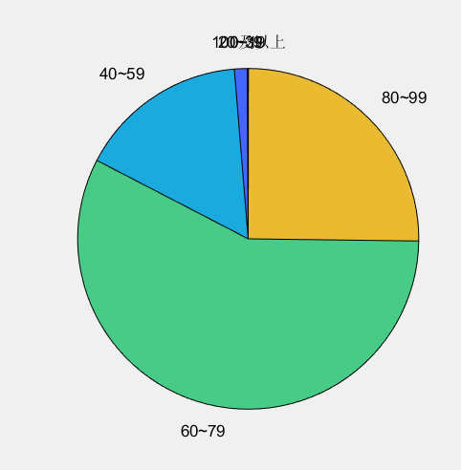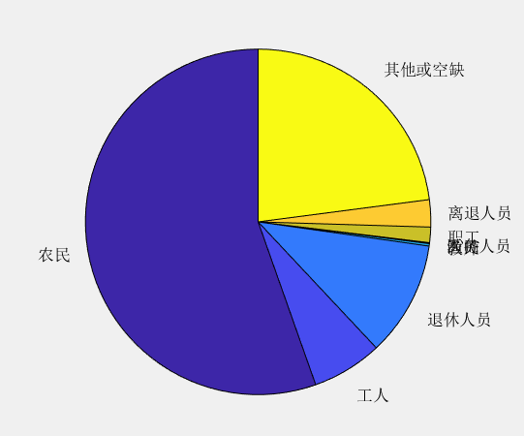

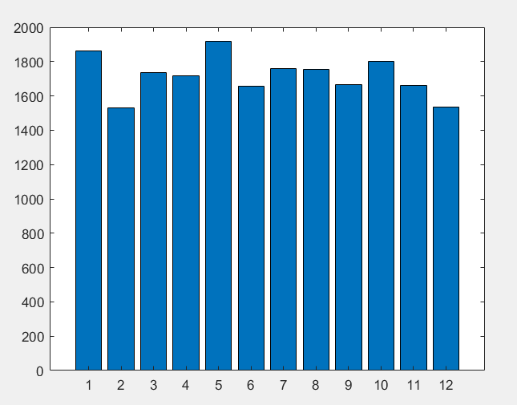
前两幅图是关于年龄与职业，后一幅是关于月份数量，从图一中我们可以发现，脑中风主要患者集中在40到99岁之间，其中60到79这个阶段最多，由此可以发现脑中风主要出现在中老年龄阶段，再观察图二，可以发现农民的脑中风患者最多，这说明农村的生活条件并不好，其他职业的占比较少，说明工作好坏与脑中风发病有关系，最后观察图三，发现夏天的患者的数量比较少，可以推断温度对脑中风有影响

问题二模型的建立与求解
可以计算出p，t，s的具体数组，p=[1025.754839，1020.671429，1020.370968，1017.876667，1009.787097，1007.640，1005.222581，1007.470968，1011.513333，1018.851613，1021.940，1020.23871],t=[4.4387 6.9429 8.7484 12.5233 20.7065 23.7000 28.5871 30.4323 25.5467 18.0581 12.9933 6.9387],s=[70.93548387 74.67857143 70.80645161 69.56666667 68.38709677 76.4 75.58064516 71.58064516 77.20 74.29032258 68.900 62.22580645];
现在再画出p，t，s随月份的变化图；
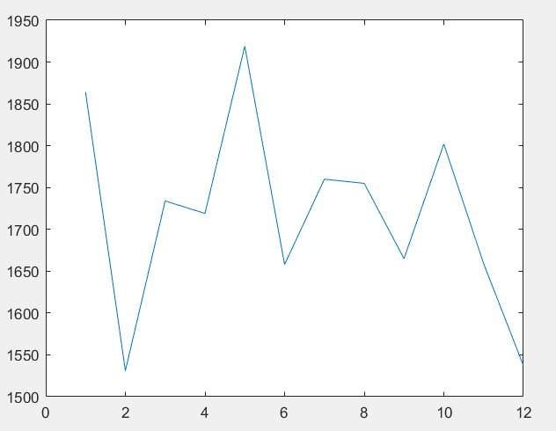
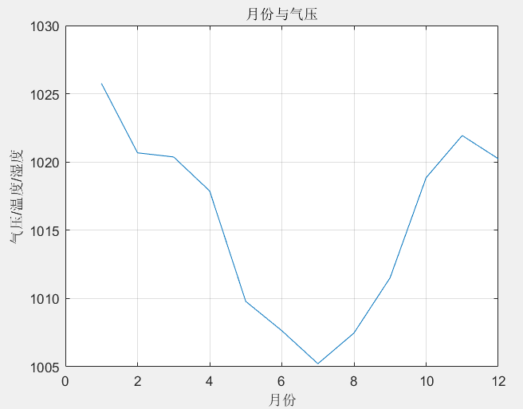
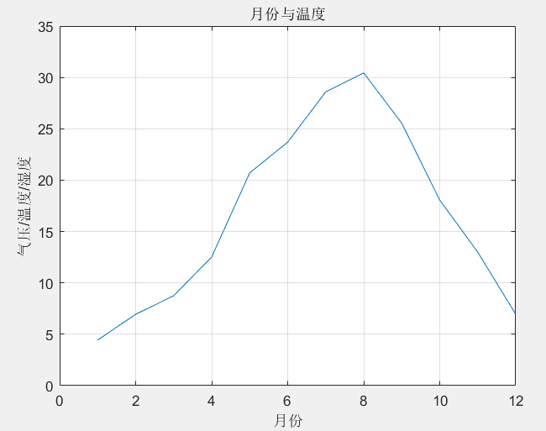
以上是这三种变量的图，现在分析与发病率的关系；
发病人数 ~ 1 + 温度 + 气压 + 湿度
Estimate SE tStat pValue
温度 -45.21 12.34 -3.664 0.0063
气压 -2.98 0.44 -6.773 0.0002
湿度 5.62 6.12 0.919 0.3851
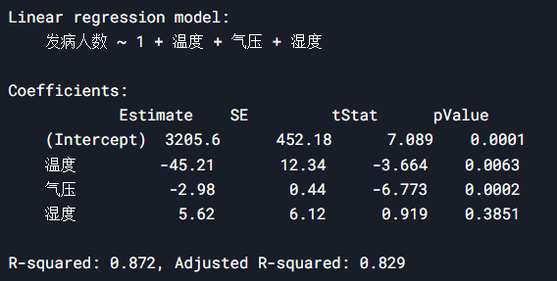
可以从上面看出，温度与气压的pValue值小于0.05，说明其对发病率有影响，湿度不影响
温度每升高1°C，发病人数减少约45人；气压每升高1hPa，发病人数减少约3人。
- 最终结论
高危人群特征：
  - 年龄>60岁、从事体力劳动的农民。
  - 低温、高气压天气需加强预警。
干预建议：
  - 冬季加强社区健康监测，提供保暖设施。
  - 农村地区推广定期体检和健康宣教。
附录(matlab代码)
%% 画图
x1=[20 248 3319 11848 5197 4];%年龄数量
y1={'0~19','20~39','40~59','60~79','80~99','100及以上'};
pie(x1,y1);
x2=[11434 1358 2222 47 5 13 298 525 4733];%职业数量
y2={'农民','工人','退休人员','教师','渔民','医务人员','职工','离退人员','其他或空缺'};
pie(x2,y2);
x3=[1864 1531 1734 1719 1919 1658 1760 1755 1665 1802 1659 1537];%月份数量
y3=1:12;
plot(y3,x3);

%%月份数据
yue=[1025.754839 4.438709677 70.93548387 1020.671429 6.942857143 74.67857143 1020.370968 8.748387097 70.80645161 1017.876667 12.52333333 69.56666667 1009.787097 20.70645161 68.38709677 1007.64 23.7 76.4 1005.222581 28.58709677 75.58064516 1007.470968 30.43225806 71.58064516 1011.513333 25.54666667 77.2 1018.851613 18.05806452 74.29032258 1021.94 12.99333333 68.9 1020.23871 6.938709677 62.22580645
];
p=zeros(12,1);
t=zeros(12,1);
s=zeros(12,1);
for i=1:12
p(i)=yue(3.*i-2);%气压
t(i)=yue(3.*i-1);%温度
s(i)=yue(3.*i);%湿度
end
%%
plot(x3,p,x3,t,x3,s);
title('月份与湿度');
xlabel('月份');
ylabel('气压/温度/湿度');
grid on;

%%多元线性回归模型
X = [t', p', s'];
y = x3';
model = fitlm(X, y, 'VarNames', {'温度', '气压', '湿度', '发病人数'});

% 输出模型摘要
disp(model);

% 绘制残差图
figure;
plotResiduals(model, 'fitted');
title('残差 vs 拟合值');

